**1. 项目成员**

1.1 成员信息

|  |  |  |  |
| --- | --- | --- | --- |
| **姓名** | **角色** | **邮件** | **电话** |
| 吴文迪 | 项目经理 开发人员 | [2333333@qq.com](mailto:2333333@qq.com) | 2333333 |
| 余侨振 | 开发人员 图形设计人员 | [2333333333@qq.com](mailto:2333333333@qq.com) | 2333333333 |
| 李泽瀚 | 开发人员 文件编辑人员 | [2333333333@qq.com](mailto:2333333333@qq.com) | 2333333333 |
| 郑棉鑫 | 开发人员 测试人员 | [2333333333@qq.com](mailto:2333333333@qq.com) | 2333333333 |
| 王壁鸿 | 开发人员 测试人员 | [2333333333@qq.com](mailto:2333333333@qq.com) | 2333333333 |

**2. 任务分配**

2.1 每个角色的任务

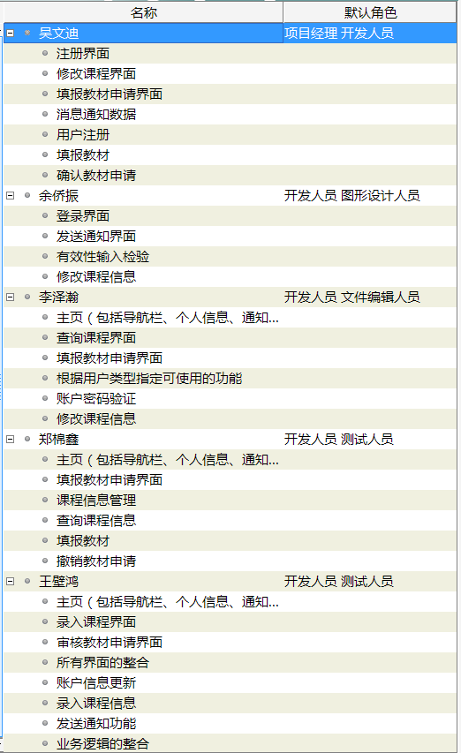

2.2 任务分配表

|  |  |  |  |  |
| --- | --- | --- | --- | --- |
| **名称** | **开始** | **结束** | **资源** | **备注** |
| **Web前端** | 17-11-20 | 18-1-16 |  |  |
| **注册界面** | 17-11-20 | 17-12-15 | 吴文迪 |  |
| **登录界面** | 17-11-20 | 17-12-15 | 余侨振 |  |
| **主页（包括导航栏、个人信息、通知栏）** | 17-11-20 | 17-12-15 | 李泽瀚, 郑棉鑫, 王壁鸿 |  |
| **课程界面** | 17-11-30 | 17-12-13 |  |  |
| **查询课程界面** | 17-11-30 | 17-12-13 | 李泽瀚 |  |
| **录入课程界面** | 17-11-30 | 17-12-13 | 王壁鸿 |  |
| **修改课程界面** | 17-11-30 | 17-12-13 | 吴文迪 |  |
| **发送通知界面** | 17-11-30 | 17-12-19 | 余侨振 |  |
| **填报教材申请界面** | 17-11-30 | 17-12-27 | 吴文迪, 李泽瀚, 郑棉鑫 |  |
| **审核教材申请界面** | 17-11-30 | 17-12-19 | 王壁鸿 |  |
| **所有界面的整合** | 17-12-28 | 18-1-16 | 王壁鸿 |  |
| **Web后端** | 17-11-20 | 18-1-16 |  |  |
| **数据库** | 17-11-20 | 17-12-11 |  |  |
| **用户信息管理** | 17-11-20 | 17-12-8 |  |  |
| **消息通知数据** | 17-11-20 | 17-12-7 | 吴文迪 |  |
| **账户信息更新** | 17-11-21 | 17-12-8 | 王壁鸿 |  |
| **课程信息管理** | 17-11-22 | 17-12-11 | 郑棉鑫 |  |
| **权限控制** | 17-12-11 | 17-12-29 |  |  |
| **根据用户类型指定可使用的功能** | 17-12-11 | 17-12-29 | 李泽瀚 |  |
| **业务逻辑** | 17-11-20 | 18-1-5 |  |  |
| **登录检验** | 17-11-20 | 17-11-28 |  |  |
| **有效性输入检验** | 17-11-20 | 17-11-28 | 余侨振 |  |
| **账户密码验证** | 17-11-20 | 17-11-28 | 李泽瀚 |  |
| **用户注册** | 17-11-23 | 17-12-12 | 吴文迪 |  |
| **查询课程信息** | 17-11-23 | 17-12-12 | 郑棉鑫 |  |
| **录入课程信息** | 17-11-23 | 17-12-12 | 王壁鸿 |  |
| **修改课程信息** | 17-11-27 | 17-12-14 | 余侨振, 李泽瀚 |  |
| **填报教材** | 17-11-27 | 17-12-14 | 吴文迪, 郑棉鑫 |  |
| **发送通知功能** | 17-11-28 | 17-12-15 | 王壁鸿 |  |
| **审核教材申请** | 17-12-11 | 18-1-5 |  |  |
| **确认教材申请** | 17-12-11 | 18-1-5 | 吴文迪 |  |
| **撤销教材申请** | 17-12-11 | 18-1-5 | 郑棉鑫 |  |
| **业务逻辑的整合** | 18-1-8 | 18-1-16 | 王壁鸿 |  |